муниципальное дошкольное образовательное учреждение
«Детский сад комбинированного вида № 44 «Фиалочка»

Проект в группе раннего возраста «Звездочки»
«Домашние животные»
Выполнили воспитатели:
Федоренкова.Ю.А

Вологда, 2024

Вид проекта: познавательный, творческий.
Тип проекта: краткосрочный(ноябрь), групповой.
Участники проекта: дети, родители, воспитатели.
Актуальность: в младшем возрасте важно обогащать и стимулировать эмоциональную отзывчивость и разнообразные переживания детей в процессе общения с природой, сопереживания, сочувствие, доброжелательность, любование красотой живой и не живой природы, любопытство при встрече с объектами природы, удивление. Наш проект направлен на организацию работы по созданию оптимальных условий для формирования у детей познавательного интереса к домашним животным, проявления добрых чувств, заботы о животных.
Цель проекта:
- Создание условия для формирования у детей познавательного интереса и бережного отношения к домашним животным.
Задачи проекта:
1. Обобщать и расширять знания о домашних животных.
2. Познакомить детей с характерными особенностями домашних животных и их детёнышей, чем они питаются, где живут, какую пользу приносят людям.
3.Развивать познавательные способности.
4. Воспитывать заботливое отношение к животным.
проект состоит из трех этапов:
I этап подготовительный:
1.Беседа с родителями. Познакомить родителей с темой проекта, обозначить значимость выбранной темы. Используем папки-передвижки, консультации.
2.Создать развивающую предметно-пространственную среду: подобрать материалы, игрушки, атрибуты для игровой деятельности, дидактические игры, иллюстрированный материал, художественную литературу, оформление уголка природы создание макета «У бабушки в деревне».
3.Составить перспективный план мероприятия.
Взаимодействие с родителями:
- Заинтересовать родителей созданием благоприятных условий для реализации проекта;
- Поместить наглядный материал в родительском уголке: «Домашние животные».
- Создание макета «У бабушки в деревне»
II этап содержательный:
Взаимодействия с детьми.
1. Беседы с детьми: "Поговорим о кошке", "Расскажи о своих домашних
животных"
2. Чтение книжек о животных. Берестов В.Д. «Котёнок», Барто А.Л. «Кто как кричит?», Жуковский В.А. «Котик и козлик», Костецкий А.Г. «Босоногий утёнок», Чарушин Е.И. «На нашем дворе», Капутикян С.Б. «Все спят» и т.д.
Цель: Ознакомление детей со стихами и рассказами о домашних животных. Формирование интереса к домашним животным.
3. Рассматривание иллюстраций с изображением домашних животных,
альбома «Породы собак».
4. Дидактические игры.
Цель: развитие познавательных и умственных способностей.
«Домашние животные и их детеныши»
«Найди пару», «Кто что ест?»
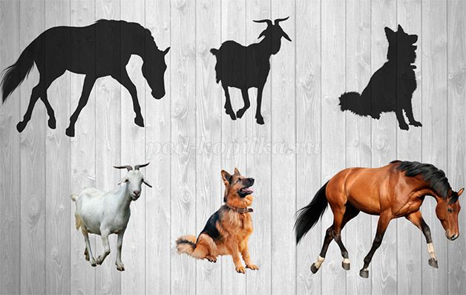
5. Конструирование «Домик для кошки»
6. Свободное рисование, раскраски «Домашние животные»
7. Развитие речи. Тема «Маша обедает» Капутикян С.Б.
8. Подвижные игры.
Цель: развитие у детей ловкости и умения выполнять движение по сигналу, упражнять в беге с увертыванием, в ловле, в лазании, прыжках в глубину.
«Лохматый пёс», «Несушка и цыплята», «Лошадки», «Кошка с котятами», «Кот и мыши».
9. Театральная деятельность.
Задача: привить детям первичные навыки в области театрального искусства.
Самостоятельный показ детьми сказок «Курочка ряба»
III этап рефлексивный:
1.Выставка рисунков «Мой котенок», «Цыпленок»
2.Создание макета «У бабушки в деревне»
3.Развлечение для детей группы. Инсценировка русской народной сказки «Курочка ряба».
Итог проекта.
Проблема и поставленные задачи были успешно решены: дети
расширили свое представление о домашних животных, познакомились с характерными особенностями домашних животных и их детёнышей, чем они питаются, где живут, какую пользу приносят людям.
Этапы Дата Мероприятия
I Подготовительный
06.11 Изучение литературы по теме
Уточнение формулировок проблемы, темы, целей и задач
Консультация для родителей через папки-передвижки.
Подбор наглядно-дидактических пособий
Оформление уголка природы
II Основной
08.11
25.11 Беседы с детьми: "Поговорим о кошке", "Расскажи о своих домашних животных "
13.11
14.11 Развитие речи. Тема «Маша обедает» Капутикян С.Б.
21.11 НОД по конструированию «Домик для кошки»
Ноябрь Разучивание пальчиковой гимнастики «У кошки на лапках», «Идёт коза».
19.11 Рисование: «Котик»,
Рисование «Цыплята»
Ноябрь Подвижные игры «Лохматый пёс», «Несушка и цыплята», «Лошадки», «Кошка с котятами», «Кот и мыши».
Ноябрь Разгадывание загадок про домашних животных
Игра-ситуация «На нашем дворе» (Н.Ф. Губанова Развитие игровой деятельности.)
Дидактические игры:
«Домашние животные и их детеныши»
«Найди пару», «Кто что ест?»
Вкладыши «Домашние животные »
Задание для родителей:
- Участие в выставке рисунков «Мой любимчик»
- Создание макета «У бабушки в деревне»
III Заключительный
В конце ноября
- Выставка рисунков «Мой котик»
Игра с макетом «У бабушки в деревне»
Развлечение для детей группы. Инсценировка русской народной сказки «Курочка ряба».
Оформление отчетной документации, презентация проекта.
Литература:
- Книга для чтения в детском саду и дома от 2 – 4 лет под редакцией В.В. Гербова;
- Хрестоматия для маленьких, составитель Л.Н. Елисеева;
- Комплексные занятия по программе «От рождения до школы» под редакцией Н.Е. Вераксы, Т.С. Комаровой, М.А. Васильевой;
- Учите детей отгадывать загадки. Пособие для воспитателя детского сада. Рецензент: Николаичева А.П.



